VARĖNOS KRAŠTAS NAUJUOSE LEIDINIUOSE
KRAŠTIEČIŲ LEIDINIAI

Varėnos viešojoje bibliotekoje 2022 metais gauti lediniai

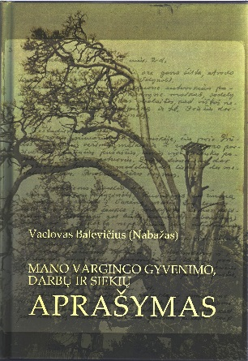 | Vaclovas Balevičius (Nabažas)  Mano vargingo gyvenimo, darbų ir siekių aprašymas. – Klaipėda : Klaipėdos universiteto leidykla, 2022. – 314, [1] p.  Šioje knygoje publikuojami Vaclovo Balevičiaus apmąstymai, mintys, eilėraščiai. „Šį darbelį noriu palikti savo mylimiems palikuoniams. Jei jie norės mane ir apskritai praeitį kiek pažinti, atras nemažai tam medžiagos, o vietomis ir pasinaudoti kai kuo iš šito galės. Jie čia atras ir visą mano gyvenimo kelią – ne vien kūno ir sielos, visiškai natūralų, nuogą, su visomis žmogaus silpnybėmis...“ rašė V. Balevičius.

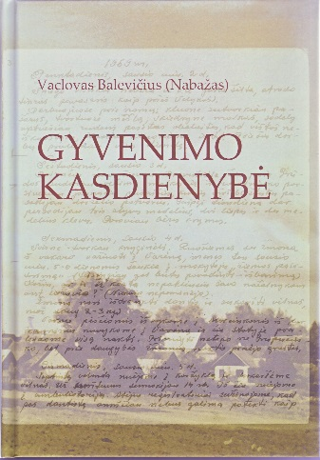 | Vaclovas Balevičius (Nabažas)  Gyvenimo kasdienybė (1930–1986) : dienoraščiai . – Klaipėda : Klaipėdos universiteto leidykla, 2022. – 390, [1] p.  Kaimo mokytojas Vaclovas Balevičius (1907-1994) iš Margionių kaimo visą gyvenimą rašė dienoraštį. Rašė nuoširdžiai ir atvirai apie viską. Šioje knygoje publikuojami Vaclovo Balevičiaus dienoraščiai.

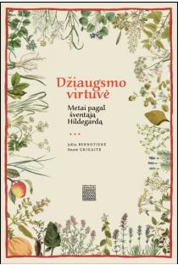 | Bernotienė, Jolita  Džiaugsmo virtuvė : metai pagal šventąją Hildegardą / Jolita Bernotienė ; Onutė Grigaitė. – Vilnius : Aukso žuvys, 2022. – 219, [1] p  Tai pažintinė gastronominė knyga apie viduramžių vienuolę, mistikę, Bažnyčios mokytoją, gydytoją, žolininkę, filosofę, muzikę ir šviesuolę Šv. Hildegardą Bingenietę. Knygos autorės Jolita Bernotienė ir Onutė Grigaitė atskleidžia šventosios gyvenimo kelią ir mokymą, supažindina su jos puoselėtos sveikos gyvensenos ir mitybos principais. Čia pateikiami šiuolaikiškai interpretuoti patiekalų receptai, kuriuose daugybė sezoninių augalų iš mūsų laukų, pievų, daržų ir sodų.

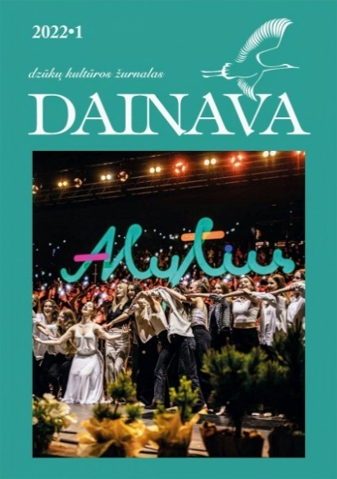 | Dainava : dzūkų kultūros žurnalas.- 2022, NR. 1  Algimantas Černiauskas straipsnyje „Užeiviai „Čiulba ulba“ šviesoje“ pasakoja apie festivalyje „Čiulba ulba“ vykusią diskusiją „Užaivys Dzūkijos kaiman vietos bendruomenės akim: amžinai svecimas ar būsimas viecinis“. Eglė Kašėtienė straipsnyje „Dzūkų kultūros renesansas pats savaime neįvyks arba kaip kilo sumanymas rengti festivalį dzūkų kultūros renesansas pats savaime neįvyks arba kaip kilo sumanymas rengti festivalį „Čiulba ulba“ tęsia jau anksčiau pradėtą pasakojimą apie šio sumanymo kūrimą, motyvaciją ir augimą. Giedrė Karlonaitė straipsnyje „Varėnos ir Druskininkų kraštų gyvenimas Lenkijos okupacijos metais“ pristato savo tyrinėjimų rezultatus ir kviečia prisijungti norinčius ir turinčius ką pasakyti prie jos tyrinėjamos temos, Rūta Averkienė straipsnyje „Saulės Lazaravičienės juostos, verbos ir sodai“ pristato šią talentingąją, nuostabią etnokultūros tradicijų puoselėtoją, Dalios Blažulionytės straipsnyje „Šilinių dzūkų grybavimo tradicija“ grybavimo tradicija pristatoma remiantis pagrindinėmis jos raiškos formomis.

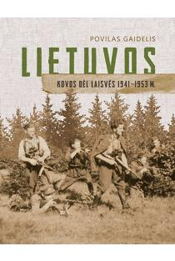 | Gaidelis, Povilas  Lietuvos kovos dėl laisvės 1941–1953 m. - Vilnius : Briedis, 2022 (Vilnius : Petro ofsetas). - 173, [2] p. : iliustr.  Šioje knygoje pasakojama apie dramatišką Lietuvos istorijos laikotarpį – ginkluotą tautos pasipriešinimą raudoniesiems okupantams, pradedant 1941 m. birželio sukilimu ir baigiant partizanų kovomis, kurios užsitęsė iki pat šeštojo dešimtmečio pradžios. Daugiausia dėmesio skiriama ginkluotiems susirėmimams ir mūšiams, narsiausioms Laisvės kovotojų operacijoms, pasaloms ir išpuoliams prieš kur kas gausesnį priešą – sovietų enkavėdistų būrius ir jų vietinius pakalikus.  Valkininkų miestelio užėmimas, p.60-61  Panaros mūšis, p. 81-87  Merkinės puolimas p.122-125

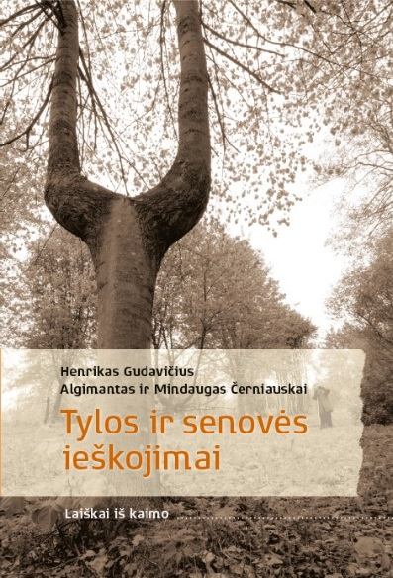 | Gudavičius, Henrikas  Tylos ir senovės ieškojimai : laiškai iš kaimo / Henrikas Gudavičius, Algimantas ir Mindaugas Černiauskai. – Merkinė [Varėnos r. sav.] : Merkinės krašto muziejus, 2022.– 434, [2] p.  Tai trečioji laiškų iš kaimo dalis, kurioje publikuojami 2017–2019 metais rašyti Dzūkijos nacionalinio parko vyriausiojo ekologo dienoraščiai bei įvairiais metais regionine lietuviškųjų kaimu tikrove savitai užfiksavusių fotomenininkų nuotraukos. Kaip ir ankstesnėse šio žanro knygose – „Laiškai iš kaimo“ (2014 m.) ir „Klaidžioja kažkas prie Krūčiaus“ (2018 m.) – čia taip pat gražiai persipina gamtotyriniai knygos autorių įspūdžiai, atidūs fenologiniai stebėjimai, sodietiški žemės darbų apmąstymai, tarmiški žmonių pašnekesiai, vaizdingos istorinės, etnokultūrinės, psichologinės refleksijos bei filosofinės įžvalgos, sugrąžinančios skaitytojus prie pačių ištakų – niekados neišsenkančio būties šaltinio.

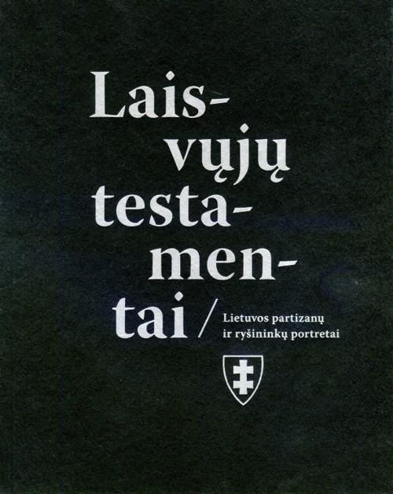 | Laisvųjų testamentai : Lietuvos partizanų ir ryšininkų portretai / sudarytojas ir fotografas Klaudijus Driskius ; tekstų autorius Antanas Terleckas. - Vilnius : Tautos paveldo tyrimai : Lietuvos gyventojų genocido ir rezistencijos tyrimo centras, 2018 – 225 p.  Knygoje " nuotraukomis ir pasakojimais įamžinti Lietuvoje, Latvijoje, Lenkijoje ir Vokietijoje gyvenantys Lietuvos partizanai ir jų ryšininkai, 1945–1958 m. pasipriešinę sovietinei okupacijai. Šalia charakteringų nūdienos laisvės kovotojų portretų ir autentiškų jų pasakojimų publikuojamos archyvinės nuotraukos iš privačių kolekcijų ir muziejų fondų.

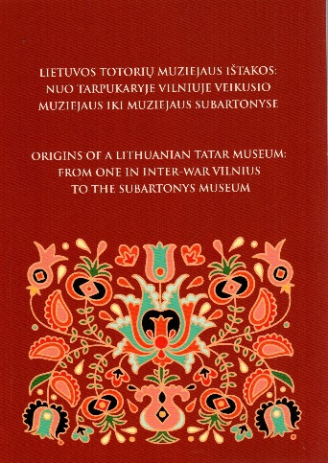 | Lietuvos totorių muziejaus ištakos: nuo tarpukaryje Vilniuje veikusio muziejaus iki muziejaus Subartonyse = Origins of a Lithuanian Tatar Museum: from one in inter-war Vilnius to the Subartonys museum /– Vilnius : [Baltijos kopija], [2021] – 55, [1] p.  Ši knyga atskleidžia privataus Totorių muziejaus Subartonyse atsiradimo istoriją, raidą bei keturiolikos veiklos metų pasiekimus.

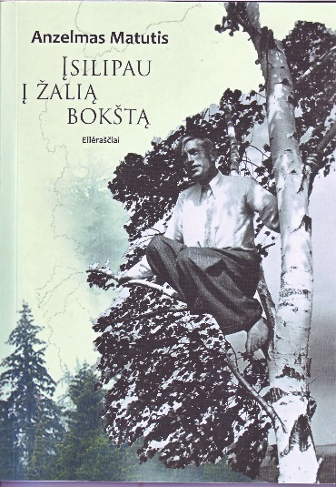 | Matutis, Anzelmas  Įsilipau į žalią bokštą : eilėraščiai. – Alytus : Matučio namai, 2022 (Kaunas : INDIGO print.). – 81, [1] p.  Šįkart garsaus vaikų poeto knyga yra skirta suaugusiesiems ir supažindina su iki šiol mažai žinoma autoriaus kūryba.  Knygą sudaro dvi dalys. Pirmoje – ciklas „Žmogus atėjo girion…“ bei kiti jautrūs eilėraščiai apie gamtą, žmogaus santykį su aplinka. Keli skirti Dainavos kraštui ir jo sostinei Alytui. Antroje knygos dalyje – satyriniai eilėraščiai ir pasakėčios. Dauguma šių kūrinių buvo parašyti XX amžiaus 7-ajame dešimtmetyje ir publikuoti tik to meto periodiniuose leidiniuose, dalis – skelbiama pirmą kartą.

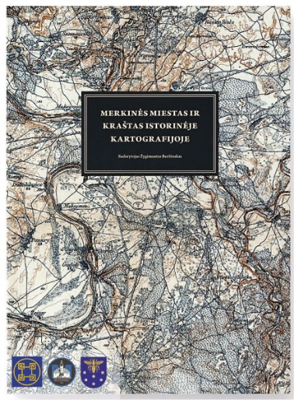 | Merkinės miestas ir kraštas istorinėje kartografijoje / sudarytojas Žygimantas Buržinskas. – [Merkinė, Varėnos r. sav.] : Merkinės krašto muziejus, 2021 ([Vilnius] : Pasaulio kalbos). – 199 p.  Leidinys apie Merkinės miesto ir krašto raidą kartografijos šaltiniuose: planuose ir žemėlapiuose nio seniausių laikų. Knygoje pristatoma iki šiol nepublikuota gausi kartografinių šaltinių medžiaga, kurią sudaro daugiau kaip 80 skirtingų laikotarpių Merkinės miesto bei atskirų regiono kaimų, privačių žemėvaldos ribų planai, saugomi Lietuvos valstybės bei užsienio archyvuose. Šiuose kartografiniuose šaltiniuose atsispindi buvusi kelių struktūra, gamtinė situacija, Merkinės miesto bei kaimų urbanistinė kaita.

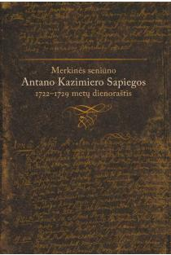 | Merkinės seniūno Antano Kazimiero Sapiegos 1722–1729 metų dienoraštis / Lietuvos istorijos institutas. – Vilnius : Lietuvos istorijos institutas, 2021.– 484 p.  Skaitytojams pateikimas išskirtinės apimties ir savitos tematikos Merkinės seniūno Antano Kazimiero Sapiegos 1722–1729 m. laikotarpiu rašytas dienoraštis. Smulkiai aprašyta Sapiegų giminės atstovo kasdienybė: susitikimai su įvairiausiais asmenimis  (valstybės pareigūnais, giminaičiais, klientais ar pavaldiniais), dalyvavimas LDK Vyriausiojo Tribunolo, seimelių, Seimo veikloje, gausi korespondencija, valdų administravimo kasdienybė, kelionės.
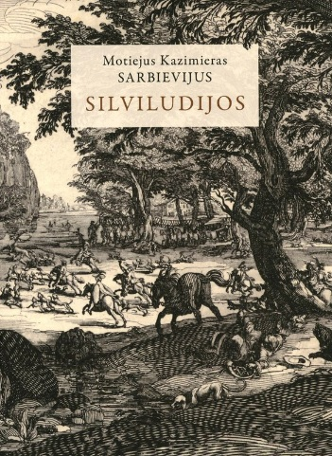 | Sarbievijus, Motiejus Kazimieras  Silviludijos /iš lotynų kalbos išvertė ir parengė Eugenija Ulčinaitė. – Vilnius : Lietuvių literatūros ir tautosakos institutas, 2022– 76 p.  Nuotaikingas kūrinėlis parašytas remiantis valdovo išvykų bei medžioklės motyvais. Rinkinį sudaro dešimt skirtingo ilgumo eilėraščių. Jame gausu Lietuvos realijų (paminėta Birštonas, Merkinė, Šalčininkai), jos gamtos vaizdų. Tai kartu ir vienas mįslingiausių bei problemiškiausių Sarbievijaus kūrinių.

Skaržinskas, Česlovas
Tyka : eilėraščiai. - Kaunas : Kauko laiptai, 2022. - 97, [6] p.
Česlovas Skaržinskas naujajame rinkinyje „Tyka“ plėtoja jo kūrybai būdingas laikinumo ir pasaulio netvarumo temas. Tik šį kartą žvilgsnis itin daug apimantis – nuo globalių problemų iki Vilniaus ženklų. Knygoje jautriai fiksuojamos įvairiausios eilėraščių subjekto jausenos ir potyriai, suvokiama, jog užtenka nei vėluojančio, nei skubančio saulės laikrodžio, nes žmogaus gyvenimas tarytum „pakimba“ tarp gamtos ir civilizacijos, tarp praeities ir ateities, tarp to, kas laikina ir amžina.

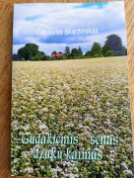 | Skaržinskas, Česlovas  Gudakiemis – senas dzūkų kaimas. - Utena : Kamonada, 2022. - 103, [1] p.  Knyga - apie žymų Varėnos rajono Merkinės seniūnijos kaimą - Gudakiemį. Neseniai beveik 300 gyventojų turėjęs kaimas, šiandien labai ištuštėjęs. Jame neliko pašto, pradinės mokyklos, net bibliotekos. Kaimas davė Lietuvai garsius knygnešius Kazį Barysą, Scholastiką ir Martyną Milius, 17 savanorių, ginusių Lietuvos nepriklausomybę, keturis partizanus brolius Ivanauskus, pokaryje žuvusius nelygioje kovoje su okupantu.

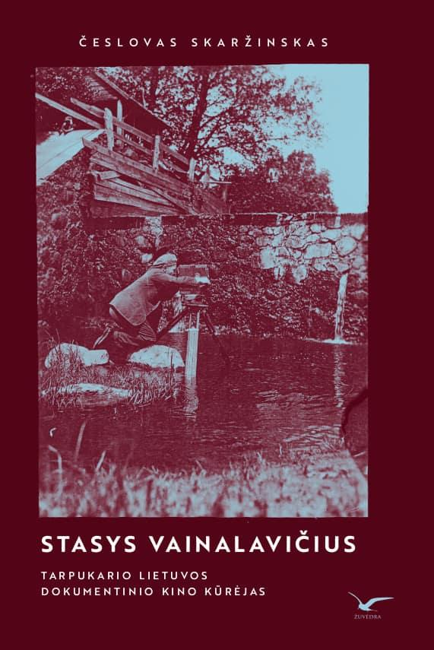 | Skaržinskas, Česlovas  Stasys Vainalavičius : tarpukario Lietuvos dokumentinio kino kūrėjas. - Vilnius : Žuvėdra, 2021- 125 p. : iliustr.  Stasys Vainalavičius - vienas tarpukario Lietuvos dokumentinio kino pradininkų. Kino operatorius ir režisierius. Kino juostoje užfiksavo daug reikšmingų mūsų atsikūrusios valstybės gyvenimo akimirkų. Talentingas „smetoninės" epochos dokumentikos kūrėjas buvo gerai vertinamas kino ekspertų, spaudos darbuotojų. S. Vainalavičius, kalintas nacių ir bolševikų kalėjimuose bei lageriuose, ignoruotas sovietinės valdžios, nepalūžo - jis sulaukė nepriklausomos Lietuvos atkūrimo. Buvo prisimintas, įvertintas. Mirė 2007 m., sulaukęs 97-erių metų. Paliko gražią, kartu su amžininkais kone šimtmetį kurtą lietuviško kino istoriją.

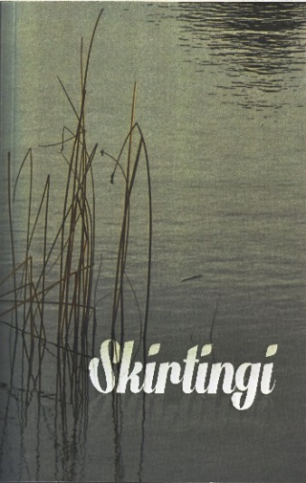 |  | Skirtingi : eilėraščiai / [sudarytojas Vytautas Kaziela]. - Utena : Kamonada, 2021. - 149, [1] p. ; 20 cm  Aut.: Ona Marija Dy Urbšytė, Algis Jakštas, Justas Jasėnas, Regina Katinaitė-Lumpickienė, Vytautas Kaziela, Rita Makselytė, Rasa Milerytė, Rima Petrilevičienė, Darius Rekis, Česlovas Skaržinskas, Rasa Varnė, Tomas Vyšniauskas.  Knygoje publikuojami dvylikos autorių kūriniai, pasižymintys savita pasaulėjauta, atskleidžiantys autorių skirtybes. Eilėraščiuose subtiliai ieškoma savęs, fiksuojamas pasaulio netvarumas, subjektai klaidžioja tarp vienišumo ir ilgesio būsenų. Kasdienybės fragmentai persipina su švelnumo ir šiukštumo variacijomis. Eilėraščių centre – žmogus, stojantis į akistatą pats su savimi ir ieškantis būdų pabėgti arba – poezijos šešėliuose – išlikti.
Turčinavičius, Vladas
Dainavos žynys istorijoje : straipsniai, recenzijos, esė : skiriame Vinco Krėvės-Mickevičiaus 140-osioms metinėms ir Klaipėdos sukilimo 100-osioms metinėms paminėti. – Vilnius : Baltijos kopija : VMMD Vinco Krėvės-Mickevičiaus memorialinis butas-muziejus, 2021. – 276, [1] p.
Vinco Krėvės muziejus Vilniuje paremiant Lietuvos kultūros ministerijai išleidžia šią knygą su tikslu atskleisti rašytojo nuopelnus Lietuvos atgimimo istorijoje. Ir štai kodėl: rašytojo sukurti Lietuvos istorijos didvyrių paveikslai ugdė XX a. pradžioje atbundančios tautos savimonę ir savigarbą. Vinco Krėvės kūryba turi aristokratiškumo ir elitiškumo ambicijų: rašytojas rekonstruoja ne artojų kraštą, bet valdžios ir dvasios kunigaikščių kultūrą, kaip Lietuvos valios gyventi ir valios atsikurti išraišką. Pro mūsų akis prabėga sudėtinga XX a. pirmosios pusės istorijos mozaika ir joje telpanti mažosios Dzūkijos didžiojo žmogaus gyvenimo dalis – 1940 metų vasara.

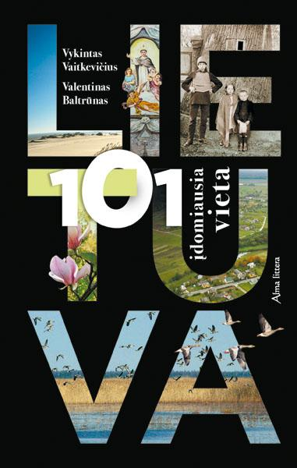 | Vaitkevičius, Vykintas  Lietuva : 101 įdomiausia vieta / [Vykintas Vaitkevičius, Valentinas Baltrūnas]. – Vilnius : Alma littera, 2021– 311, [1] p.  Knygoje pasakojama apie ypatingus gamtos ir kultūros ženklus, atspindinčius mūsų šalies žmonių vertybes, istoriją ir kūrybą. Įdomios šalies vietos knygoje pristatomos nuosekliai, sudarytojai atsižvelgė į jų amžių, pobūdį, praeities legendas ir šių dienų patogumą. Knygoje aprašoma bitininkystė Dainavos girioje, Akmenio kaimo apylinkės, Ūlos aukštupys, Margionių titnago kasykla, Merkinės juodoji keramika.

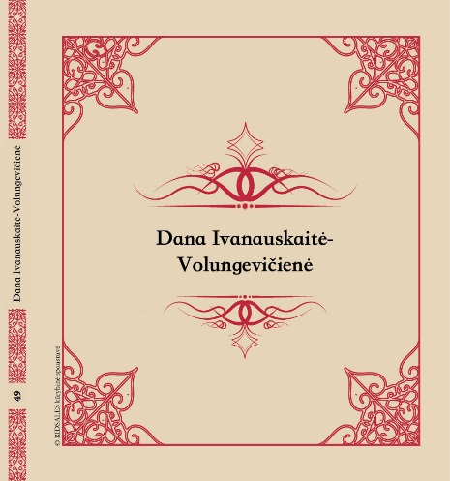 | Volungevičienė, Dana  Kūryba : [eilėraščiai] / Dana Ivanauskaitė-Volungevičienė. – Kaunas : RIDSALES kūrybinė spaustuvė 2021– 28 p.  „Čia sugulė mano mintys, svajonės, meilės laukimas, išgyvenimai, džiaugsmas, nusivylimai ir šilti prisilietimai. Jausmai, kurie paliečia kiekvieną mylinčią širdį. Keli lašai iš meilės taurės atlyginą visą kupiną kančių ir rūpesčių gyvenimą, tad atėjo laikas šią jausmų bangą išleisti į gyvenimo jūrą. Aš labai tikiuosi, kad šie mano posmai atras savo skaitytojus ir palies jų širdis.“ (Autorė)

Parengė Laimutė Cibulskienė
Varėnos viešosios bibliotekos bibliografė

